© Esteve Campins
http://menorca.infotelecom.es/~ecampins

El curs és un extracte del que ofereix Area Interactiva a la web
http://www.areaint.com/nous/office/office.htm

© Copyright Area Interactiva- 2003.

Microsoft POWERPOINT

Curso de Powerpoint
continguts
3
Presentació 3
Començant amb Powerpoint 3
Creant presentacions 5
Modes de visualització 7
Guardar. Menús de Powerpoint 8

Lección 1

Presentación

Powerpoint es un programa de creación de aplicaciones visuales en forma de demostraciones y presentaciones. La filosofía del funcionamiento de Powerpoint es la misma que unas diapositivas que vamos pasando manual o automáticamente, donde se nos muestran textos, gráficos, vídeos, sonido, etc.

Las aplicaciones que pueden diseñarse con Powerpoint son de lo más diversas: desde la presentación por parte de una empresa de un nuevo producto, puestos de información interactivos donde el usuario elige lo que quiere ver, publicidad, cajeros automáticos, libros y enciclopedias de consulta, cursos de aprendizaje interactivo, programas promocionales, etc. ...

Desde luego que para crear aplicaciones profesionales y complejas existen otros programas en el mercado más potentes (Director, Flash, Authorware, Toolbook...) pero Powerpoint está dotado de posibilidades realmente vistosas y es muy fácil de manejar.

Finalmente, podemos grabar nuestras presentaciones para distribuirlas en cualquier ordenador sin que éste requiera el programa original para visualizarlas y también exportarlas en formato web.

Comenzando a trabajar con Powerpoint

- Inicia Powerpoint desde la opción adecuada. (Inicio - Programas..., o bien desde un icono de acceso directo).

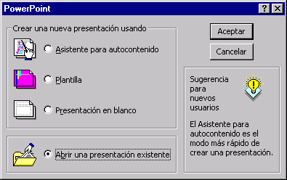
La primera pantalla que aparece nos permite utilizar un asistente automático para crear la presentación, abrir una existente, utilizar una plantilla o bien comenzar una presentación en blanco.

De momento vamos a abrir Powerpoint con una pantalla vacía para familiarizarnos con la misma.

2. Pulsa la opción Presentación en blanco y el botón Aceptar.

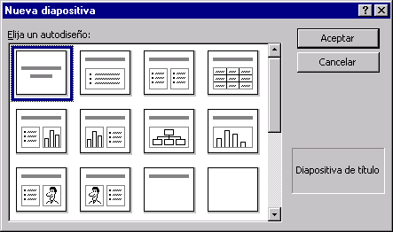
La siguiente pantalla nos sugiere una serie de combinaciones de diseños para crear nuestra presentación con una pantalla como la que sigue:

3. Pulsa click en la última casilla y acepta.

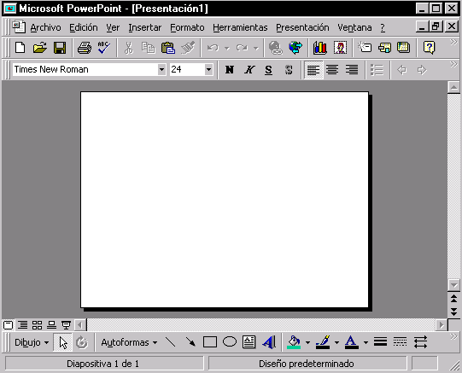
Las partes de la pantalla son las típicas de cualquier aplicación de Windows:
Barras de menús y de herramientas

Área de edición

Área informativa
Botones de "Modo de ver"

Powerpoint se basa en la creación de pantallas que corresponden a diapositivas, por lo que la configuración de éstas es importante antes de ponerse a trabajar con el programa.
4. Accede al menú Archivo - Configurar página...
Desde aquí podemos definir el tipo de visualización. En principio lo dejaremos tal y como está, es decir, visualización a pantalla completa.
5. Acepta el cuadro de diálogo.

Creación de una presentación
Vamos a crear nuestra primera presentación con Powerpoint:

- Cierra la pantalla en blanco desde Archivo - Cerrar.
- Accede a Archivo - Nuevo. Presentación en blanco.
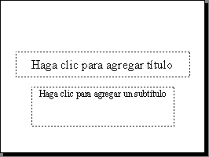
- Selecciona la primera diapositiva de ejemplo y acepta.

- Haz click en el primer recuadro y escribe:
Iniciació a la Informàtica 4ESO
5. Pulsa click en el segundo recuadro y escribe continguts:

Si pulsas clic en los dos recuadros observarás que se seleccionan individualmente. Estos recuadros representan objetos de Powerpoint. Un objeto puede ser tanto un gráfico como un texto y pueden ser tratados individualmente. Podemos seleccionarlos, moverlos situando el puntero del Mouse sobre un borde y arrastrando, borrarlos, modificarlos, etc.
- Selecciona el cuadro con el texto "Continguts"
- Selecciona el texto del interior y pulsa los botones:
- Abre la paleta de colores de letra y selecciona la opción Más colores...
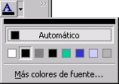
- Selecciona el color que más te guste y acepta.
- Haz lo mismo para el primer recuadro de texto "Iniciació a la Informàtica 4ESO".
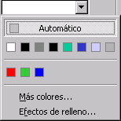
10. Accede a Formato - Fondo y abre la lista desplegable para seleccionar la opción Efectos de relleno...

- Activa la pestaña superior Textura, pulsa click sobre el tercer recuadro de texturas y acepta.
- Pulsa finalmente en el botón Aplicar y observa el resultado.
- Accede a Insertar - Nueva diapositiva, elige la última (en blanco) y acepta.
- Accede a Insertar - Imagen - Desde archivo...
- Elige logotipo.jpg y acepta.
- Aplícale a la diapositiva el fondo que quieras desde la opción Formato - Fondo
- Ajusta si lo deseas la posición y el tamaño de la imagen
- Añade el cuadro de texto correspondiente para añadir el que ves en la imagen. Puedes eliminar ya la primera diapositiva situándote en ella y apretando el botón SUPR.
- Puedes pasar de diapositiva en diapositiva utilizando:
- La barra de desplazamiento lateral derecha
- Las teclas AvPág y RePág

Modos de visualización
Powerpoint tiene varios modos tanto de trabajar como de visualizar el contenido de las diapositivas. Existen cinco botones en la parte inferior de la pantalla (también se puede acceder desde el menú Ver) que son los siguientes:

Si sitúas el puntero del ratón sobre alguno de ellos observarás la ayuda de lo que significa cada botón.
Vista diapositiva: sólo podemos ver una diapositiva en pantalla. Es el mejor modo para ajustar los objetos del interior de la diapositiva.
Vista esquema: solo podemos ver los títulos y textos de la diapositiva. Es adecuado para la escritura del contenido en forma de esquema tal y como se hace con Miscrosoft Word
Vista clasificador de diapositivas: las diapositivas se muestran en miniatura de forma que podamos tener una visión generalizada del contenido al completo de la presentación.
Vista página de notas: nos permitirá escribir notas y apuntes que nos pueden ayudar al hacer una presentación en público. En la parte superior observaremos la diapositiva y en la inferior nuestras notas.

Vista presentación con diapositivas: lanza la presentación final y podremos observar el resultado final a pantalla completa. Para volver al modo de edición desde esta pantalla podemos pulsar el botón derecho del ratón o bien la tecla Esc.
- Pulsa en el último botón.
En pantalla aparece la primera diapositiva.
- Prepara una segunda diapositiva eligiendo el segundo de los diseños disponibles del menú Insertar. Pulsa un clic del ratón.
Aparece la segunda diapositiva.
- Pulsa la tecla Esc para finalizar el pase.

Guardar la presentación
Una vez hemos terminado la presentación, podemos guardarla como si de cualquier archivo se tratase con las opciones Guardar o Guardar como...
Las presentaciones se guardarán con la extensión ppt. Hay que tener en cuenta que si se guarda una presentación como una versión anterior seguramente que algunos efectos desaparecerán al no estar disponibles en versiones antiguas.
Esto también puede ocurrirnos con las fuentes de letras. Es posible que utilicemos una fuente de letras True Type determinada que en otro PC no esté instalada, por lo que no se vería
- Guarda si lo deseas la presentación con el nombre Curs.ppt

Menús de Powerpoint
Estos son los menús del programa y sus funciones principales:
Menú Archivo: podemos abrir, guardar, imprimir, abandonar el programa, o guardar la presentación como HTML para utilizarla en Internet.
Menú Edición: opciones típicas de copiar, cortar, pegar, buscar texto, eliminar diapositivas...
Menú Ver: muestra la presentación de distintas formas. Puede crear patrones, realizar zoom de la imagen, ver u ocultar barras de herramientas...
Menú Formato: permite cambiar el aspecto de la presentación como letras, colores, fondo o bien realizar acciones
Menú Herramientas: revisión ortográfica, estilos...
Menú Presentación: para definir los efectos de transición entre diapositivas, ensayar intervalos de tiempo, etc.
Menú Ventana: muestra las presentaciones abiertas para cambiar de una a otra. ( Naturalmente podemos editar más de una a la vez )
Menú Ayuda: ayuda típica de Windows para Powerpoint.

- Añade ahora el texto correspondiente a la segunda diapositiva parecido al que tienes en la imagen.
- Elige el mismo fondo que en la primera. Pulsa un clic del ratón en el modo de presentación.
Aparece la segunda diapositiva.
Pulsa la tecla ESC para finalizar el pase. Guarda la presentación con el nombre anterior Curs.ppt

Curso de Powerpoint - Lección 2

Objetivos de la lección 2

Crear sencillas presentaciones utilizando plantillas
- Crear presentaciones utilizando el asistente para autocontenido

Observaciones

No es necesario que las prácticas del alumno se ajusten totalmente a los modelos propuestos. Con un poco de criterio, las presentaciones tendrán un aspecto más que aceptable.

Lección 2 12
Creación de una presentación desde una plantilla 12
Crear una presentación con el asistente de autocontenido 13
Patrón de diapositivas 166

Lección 2

Creación de una presentación desde una plantilla

En esta lección vamos a ver cómo se pueden crear rápidamente presentaciones utilizando los ejemplos que vienen en el propio programa. Hay que tener en cuenta que para utilizar este tipo de asistentes debemos tener instalados éstos últimos. Si en la instalación de Microsoft Office hemos desechado este accesorio, no podremos utilizarlo y deberíamos re-instalar el programa para añadir de nuevo los asistentes de Powerpoint.

- Accede a Archivo - Nuevo

Aparece una pantalla con varias pestañas:

Son ejemplos de diseños de distintos colores (Diseños de presentaciones) o bien de presentaciones completas donde sólo tendremos que modificar el contenido de los textos.

- Selecciona la pestaña Diseños de presentaciones.
Observarás que aparecen varios iconos. Si pulsas clic en alguno de ellos debería aparecer en la ventana de la derecha una vista previa en miniatura del contenido y diseño de la presentación.
- Selecciona contemporáneo.pot y Acepta.
El paso siguiente es elegir el modelo de diapositiva en cuestión de distribución del texto, el segundo tipo propuesto.
- Selecciónalo y acepta. Añade un texto parecido al que tienes en la imagen siguiente.

En este ejemplo no vamos a grabar nada. Crearemos otro ejemplo con el asistente que nos servirá para ver algunos efectos posibles en las presentaciones.
- Crea uno nuevo desde Archivo - Nuevo.
- Activa la pestaña superior Presentaciones.
- Selecciona el diseño Folleto en línea y ábrelo
- Si pulsas en la barra de desplazamiento vertical derecha observarás que se trata tan sólo de dos diapositivas.
- Puedes probar a pulsar clic sobre algún recuadro de título y escribir algo de texto de ejemplo.
- Pulsa el botón inferior Presentación con diapositivas

- Cuando aparezca la primera diapositiva, pulsa un clic para que el programa muestre la segunda.

Al aparecer la segunda diapositiva, sólo aparecerá un logotipo en la parte superior. Deberás pulsar un clic para que aparezca el resto del texto. Aquí se le ha dotado de efectos especiales que veremos más adelante.

Observa el detalle de que no ha hecho falta crear una diapositiva para el logotipo y otra para el resto del texto o resto de párrafos, sino que en una sola diapositiva se han preparado todos los componentes y se les han aplicado efectos de pausa y movimiento.

Debemos evitar crear varias diapositivas si en una sola podemos incluir varios elementos y hacerlos aparecer en su debido momento.

Crear una presentación con el asistente de autocontenido

Vamos a crear otra presentación con un asistente que nos guiará paso a paso en la creación de las diapositivas:

- Cierra cualquier archivo que tengas abierto.
- Accede a Archivo - Nuevo.- pestaña Presentaciones.
- Selecciona la opción Asistente para autocontenido y acepta
En la parte izquierda aparecen una serie de opciones referentes a los pasos que podemos dar en la creación de la presentación.

- Pulsa la segunda opción Tipo de presentación.
- De la lista de la derecha selecciona la opción Reunión de la organización y pulsa el botón Siguiente.
- Deja seleccionada la primera opción Presentaciones... y pulsa en Siguiente.
- Aquí también dejaremos seleccionadas las opciones que aparecen por defecto y pulsaremos Siguiente.
- Rellena las dos casillas como sigue:

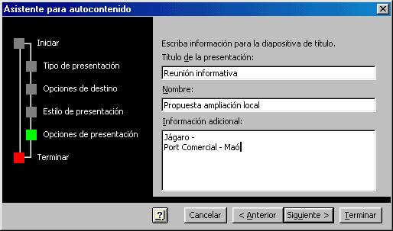

- Pulsa en Siguiente para acceder al último paso del asistente y finalmente pulsa en Terminar para finalizar la creación de la presentación.

Ahora observa que el programa se ha colocado automáticamente en el modo Vista Esquema. Desde aquí también podemos escribir el texto de cada diapositiva y realizar acciones como moverlas, copiarlas, borrarlas, etc.
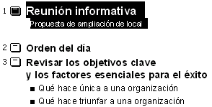

Si sitúas el puntero del Mouse sobre uno de los iconos a la izquierda de cada título, verás que aparece una flecha negra. Si pulsáramos clic podríamos arrastrar hacia arriba o hacia abajo el texto.

Hay que tener en cuenta que el modo Esquema trabaja prácticamente igual que el modo esquema de Microsoft Word. Para quien no haya trabajado nunca en este modo, diremos que es sumamente sencillo.

Observa los números que aparecen a la izquierda de los títulos principales. Estos tienen el nivel 1 por ser el nivel principal. Sin embargo, el nivel 3 tiene varios sub-niveles por debajo, así como otros títulos del resto de la presentación. Con las flechas situadas a la izquierda de la pantalla podemos aumentar un párrafo de nivel, disminuirlo, sangrarlo, etc.

Prueba a situar el cursor en cualquier sub-nivel y pulsa clic en los botones , , etc.

- Utiliza los cuatro primeros botones de los modos de visualización para observar las diapositivas que tienes en pantalla:

- Utiliza el último botón para comenzar a realizar el pase de diapositivas. Observa atentamente los efectos de algunas transiciones entre diapositivas y de los objetos y textos que componen las mismas.

Cuando se está realizando el pase de diapositivas, si observas la parte inferior izquierda de la pantalla, aparece un cuadrado:

Si pulsas clic sobre él en mitad del pase, aparecerá un menú con diferentes opciones a través de las cuales podemos desplazarnos entre los registros. Una opción interesante para una presentación en público es la de poder visualizar el puntero en forma de flecha o de pluma además de poder escribir en la pantalla para resaltar o realizar anotaciones de forma que las pueda ver todo el público. Esta opción está en Pluma o bien Opciones del puntero - Color de la pluma.



- Utiliza el primer botón para modificar el texto de la primera diapositiva.
- Ves al menú Presentación- Transición diapositiva y deja solo activa la opción "al hacer clic con el Mouse".

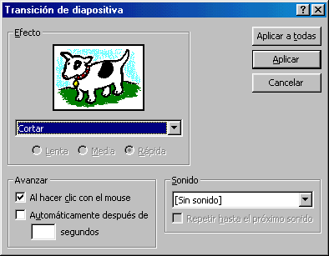

Patrón de diapositivas

La apariencia que adquiere una diapositiva en su diseño, distribución, etc. se llama Patrón de diapositiva. Para que no tengamos que repetir el diseño en cada diapositiva (colocar el fondo, colores, fuentes de letras, etc.) Powerpoint nos permite crear patrones y aplicarlos al resto de diapositivas.

Por ejemplo, si deseamos que todos los títulos principales (nivel 1) de cada diapositiva tengan un color, tamaño o aspecto determinado de letra, debemos acceder a Ver - Patrón - Patrón de títulos y modificarlo a nuestro gusto. A partir de ahí, el resto de diapositivas adquirirán ese mismo aspecto en el título.

Si realizamos un cambio en alguna diapositiva, no afectará al resto, porque sólo estamos modificando algo muy puntual. Si quisiéramos volver a aplicar el patrón que tenía tendríamos que acceder a

Podemos establecer también números de página, fechas, horas, número de diapositiva, etc.

Es importante diferenciar los botones Aplicar o Aplicar a todas. Mientras el primero afecta sólo a la diapositiva activa, el segundo afecta todo el conjunto.

